Data & Analytics weltweit bei AT&S

- Global tätiger Hersteller von Leiterplatten baut mit Unterstützung von QUNIS unternehmensweite Data & Analytics-Plattform auf
- Ausgefeilte Datenstrategie stellt fachlich fundierten nachhaltigen Ausbau und Betrieb des zentralen Datenpools sicher

Brannenburg, 10. Januar 2023. Den Wert der weltweit anfallenden Daten besser ausschöpfen und sich zum konsequent datengetriebenen Unternehmen entwickeln: Diese Ziele hat sich AT&S gesetzt, der weltweit tätige Hersteller von Leiterplatten. Hierfür sollte eine von Grund auf neue Data & Analytics-Plattform für alle Standorte und Fachbereiche mit moderner Architektur und unternehmensweiter Organisation aufgesetzt werden. Der nachhaltige Aufbau und Betrieb in konzernweiten Standards erforderte dabei eine umfassende Data & Analytics-Strategie, für die die Projektverantwortlichen den erfahrenen Data & Analytics-Spezialisten QUNIS als Beratungs- und Implementierungspartner beriefen. Zu den wesentlichen Anforderungen im Rahmen des Projekts gehörte die Entstehung eines neuen Data Warehouses mit der Möglichkeit, mithilfe von Cloud-basierten Technologien zum Data Lake erweitert zu werden. In diesem Zusammenhang dient als Best Practice für das Data Warehouse die QUNIS Automation Engine (QAE) als ein toolgestützter Anlass, der den Aufbau und Betrieb von Data-Warehouse-Lösungen inklusive BI- und Datenmanagementprozessen standardisiert und automatisiert.

Qualitätsmanagement macht den Anfang
Nach einem gemeinsamen Analyseworkshop wurde binnen drei Monate die Strategie entwickelt. Als erste Anwendung hat AT&S das Fachkonzept im Bereich Yield im Rahmen des Qualitätsmanagements umgesetzt, der Schlüsselkennzahlen für die Produktionssteuerung liefert und damit eine zentrale Performance-Stellschraube darstellt. Das neue Data Warehouse in der vorhandenen On-Premises-Umgebung des Microsoft SQL Servers ist dafür die geeignete Lösung. Als Beta-Version ist der umfangreiche Yield-Bereich bereits verfügbar; als Frontend für das Rollout der Datenplattform dient Microsoft Power BI. Das Qualitätsmanagementreporting wurde zudem um ein Modul für Supply Chain Management und eine operative BI-Anwendung mit Produktions- und Maschinendaten ergänzt. Von Vorteil im Projekt hat sich hierbei die agile Vorgehensweise mit einer Realisierung in überschaubaren Sprints erwiesen.

Mit den ersten Anwendungen werden bereits handfeste Vorteile sichtbar. Das Yield Management schafft Transparenz über Ausschussquoten, granular und konsolidiert über verschiedene Werke. Die NCC (Non Conformance Costs)-Zahlen sind komplett neue Steuerungsinformationen für die Fachbereiche. Erstmals ist zudem eine Self-Service-Informationsversorgung möglich, die Unabhängigkeit in die Fachbereiche bringt.

Skalierung auf Basis der tragfähigen Strategie
Die Data & Analytics-Plattform von AT&S befindet sich derzeit noch in der Anfangsphase. Mit der Umsetzung weiterer Anwendungen entsteht Schritt für Schritt eine breite, verlässliche Datenbasis mit Informationen zu ihrer Herkunft, Bedeutung und dem jeweiligen Data Owner im zentral verfügbaren Data Catalog. Schon jetzt können auf dieser Basis kleinere Applikationen wie eine Balanced Scorecard sehr schnell nach Nutzer-Bedarf abgebildet werden. Spätere Ausbaustufen wie der Einbezug neuer Cloud-Technologien sind durch die Strategie ebenfalls abgedeckt. Ulrike Klein, Head of Enterprise Data Management der AT&S Austria Technologie & Systemtechnik Aktiengesellschaft, sieht diese sichere Planungsgrundlage als zentralen Erfolgsfaktor für die nachhaltige Entwicklung von AT&S hin zum datengetriebenen Unternehmen und erklärt: „QUNIS unterstützt uns auf allen Ebenen: von der strategischen und technologischen Beratung über die fachliche Konzeption bis zur Implementierung samt Coaching und Koordination aller Stakeholder.“

Begleitendes Bildmaterial
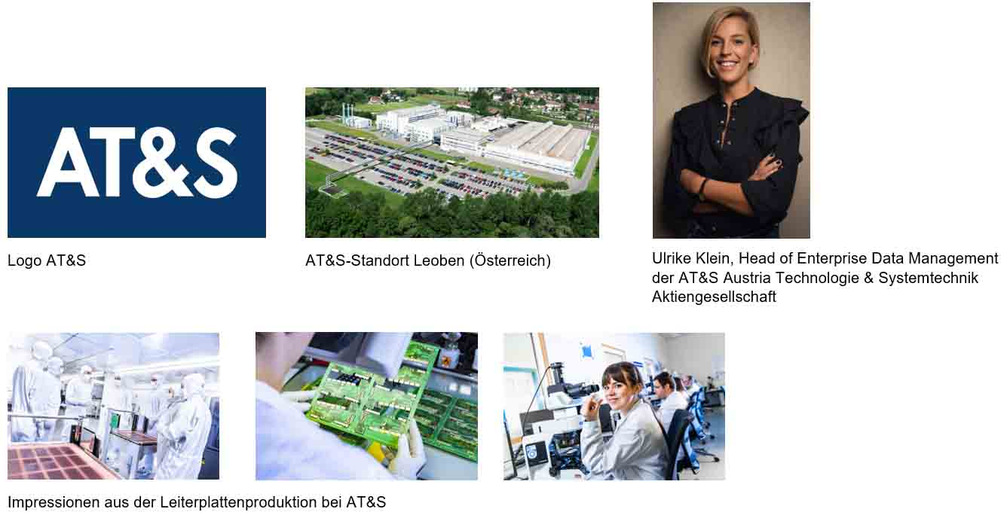
[ Download unter https://ars-pr.de/presse/20230110_qun ]
Über QUNIS
QUNIS steht Unternehmen bei allen Anforderungen im Themenfeld von Business Intelligence, Big Data, Advanced Analytics, Artificial Intelligence (AI) und Data Management zur Seite. Gegründet wurde das Unternehmen 2013 von Hermann Hebben und Steffen Vierkorn. Sein Headoffice hat QUNIS im oberbayerischen Brannenburg und ist mit über 20 weiteren Offices in Deutschland und Österreich vertreten. Als Projektbegleiter unterstützt der Data & Analytics-Experte seine Kunden von der Idee über die Identifikation der Handlungsfelder bis hin zur Implementierung und nachhaltigen Verankerung in der Organisation. Unternehmen verschiedenster Größe und Branchen vertrauen bei ihren Innovationsprojekten und Initiativen auf QUNIS. Weitere Informationen sind unter https://qunis.de erhältlich.
20230110_qun

Weitere Informationen: Ansprechpartner für die Presse:
QUNIS GmbH ars publicandi GmbH
Monika Düsterhöft Martina Overmann
Flintsbacher Straße 12 Schulstraße 28
83098 Brannenburg 66976 Rodalben
Telefon: +49 8034 99591-0 Telefon: +49 6331 5543-13
Telefax: +49 8034 99591-99 Telefax: +49 6331 5543-43
https://qunis.de https://ars-pr.de
monika.duesterhoeft@qunis.de MOvermann@ars-pr.de

